LEI MUNICIPAL Nº 025/2023 – GAB/PREF

AUTOR: VER.JOSÉ HUMBERTO DA COSTA ARAÚJO JÚNIOR

CONCEDE TÍTULO DE CIDADÃO ARARUNENSE, AO SR. FRANCIEL MONTEIRO DA ROCHA, E DÁ OUTRAS PROVIDÊNCIAS.

O PREFEITO MUNICIPAL DE ARARUNA, ESTADO DA PARAÍBA, no uso de suas atribuições legais, conferidas pela Lei Orgânica do Município, faz saber que a Câmara Municipal aprovou e eu sanciono a seguinte Lei:

Art. 1º - Neste ato, conceda-se título de Cidadão Ararunense ao SenhorFRANCIEL MONTEIRO DA ROCHA, em virtude de seus serviços prestados ao município.
Art. 2° - A presente honraria será entregue em Sessão Solene, a ser determinada pela presidência da Câmara Municipal de Araruna/PB.
Art. 3º - Esta lei entra em vigor na data de sua publicação, revogadas as disposições em contrário.

GABINETE DO PREFEITO, ARARUNA -PB, 21 DE NOVEMBRO DE 2023.

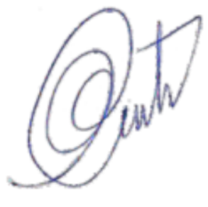
Vital da Costa Araújo
Prefeito Constitucional

